Stoły warsztatowe
Jesteś złotą rączką i prowadzisz specjalistyczny warsztat mechaniczny? A może dopiero zaczynasz swoją przygodę z majsterkowaniem? Niezależnie od tego, warto zakupić solidne <strong>stoły warsztatowe</strong> z firmy Reg-Met!

Solidne i wytrzymałe stoły warsztatowe
Każdy warsztat - czy to profesjonalny czy wyłącznie hobbistyczny - powinien posiadać wysokiej jakości, solidne i wytrzymałe meble warsztatowe. Takie właśnie są meble dostępne w ofercie firmy Reg-Met. W asortymencie firmy znajdują się wysokiej jakości stoły warsztatowe, dzięki którym w wygodny sposób zrealizujesz wszystkie zadania. Stoły narzędziowe z Reg-Met to połączenie wysokiej jakości materiałów z atrakcyjną ceną. Sprawdź naszą ofertę!

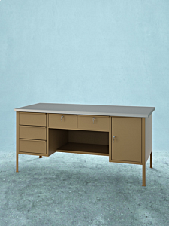
Stoły warsztatowe i inne meble narzędziowe
Każdy mechanik powinien mieć wszelkie niezbędne narzędzia zawsze pod ręką. Praktyczne stoły warsztatowe pozwalają na przechowywanie dużych i ciężkich narzędzi i urządzeń niezbędnych w pracy każdego mechanika, stolarza i innych. Tego typu stoły oferują dużą ilość szuflad, przegródek i schowków, dzięki którym można posegregować wszystkie narzędzia i akcesoria, a tym samym zachować ład i porządek w miejscu pracy.

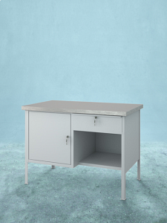
Poznaj całą ofertę firmy Reg-Met
Oprócz stołów warsztatowych, w ofercie Reg-Met znajdują się inne starannie wykonane meble. Proponujemy między innymi meble lekarskie i gabinetowe oraz wysokiej jakości meble biurowe, jak kontenerki pod biurka i szafy na akta. Zapraszamy do skorzystania z naszej oferty!

